Het doodsprentje in de Republiek in de zeventiende eeuw.
In de katholieke wereld wordt bij overlijden al eeuwenlang een herinneringsbeeld uitgereikt waarbij de overledene wordt herdacht: het doodsprentje. Dit gebruik ontstond in de Noord-Nederlandse Republiek in de zeventiende eeuw.
Deze bijdrage verhelderd waar en waarom dit gebruik is ontstaan. Daarbij is een bijzondere rol weggelegd voor duizenden vrouwen, die in de Republiek kozen voor een religieus leven ‘in de wereld’. Als hulpmiddel bij mediteren en gebed maakten zij intensief gebruik van devotiegrafiek.

Maagden en mystica’s in de Middeleeuwen in West-Europa
Vrouwen hebben in de geschiedenis van de rooms-katholieke kerk altijd een belangrijke rol vervuld. Met toewijding, onderwijs en zorg voor medemensen, levend in armoede en kuisheid en in dienst van de vrede, droegen zij bij aan een betere wereld. Vanuit die gedeelde idealen verenigden zij zich in religieuze gemeenschappen.
Behalve Clarissen en Cisterciënzerinnen – vrouwengemeenschappen die meestal afgezonderd in een klooster woonden en van aalmoezen afhankelijk waren – ontstond in de dertiende eeuw een beweging van vrouwen die onafhankelijk wilden zijn, maar toch in de wereld wilden blijven wonen. Het eerste begijnhof werd gesticht in 1230 te Aken. Vanaf die tijd verenigden duizenden vrouwen zich in West-Europa in bijna 300 begijnhoven. Deze burchten van afzondering stonden niet los van de maatschappij, ze werden gesticht aan de randen van de opkomende steden. In de Nederlanden verloren zij in de loop van de Middeleeuwen hun invloed met de opkomst van de Moderne Devotie in de vijftiende eeuw, een lekenbeweging van religieus levende mannen en vrouwen. De broeders en zusters van het Gemene Leven vestigden zich in de steden, naast vele kloosters. Net als de begijnen voorzagen de zusters in hun eigen, sobere levensonderhoud, waardoor zij onafhankelijk van mannen en van de katholieke hiërarchische wereld konden opereren. Hun geïdealiseerde deugdzame leven kwam erop neer dat zij naast bidden en lezen ‘handwerk’ verrichtten ten behoeve van de textielnijverheid.
De talrijke begijnen en zusters van het Gemene Leven legden een gelofte van kuisheid af, en niet – zoals nonnen de drie geloften (kuisheid, gehoorzaamheid en armoede). Men verbond zich door middel van een mystiek huwelijk met de ‘Bruidegom’ Christus (AFB. I).

De Reformatie
De dag dat Luther symbolisch zijn 95 stellingen publiceerde, 31 oktober 1517, wordt nu beschouwd als het begin van de Reformatie. Er ontstond in Europa een heftig debat over zonde en genade, liturgie, de rol van de paus, hemel en hel, sacramenten en het verdienen van een zalig hiernamaals tussen reformatoren en katholieken.
Het behoedzame antwoord van de katholieken hierop, zoals geformuleerd tijdens het Concilie van Trente 1545-1563, bleek voor velen in de Lage Lande onvoldoende: van 10 augustus tot oktober 1566 woedde een beeldenstorm in honderden katholieke kerken, kapellen en kloosters. Het werd de voorbode van de Tachtigjarige Oorlog, die begon in 1568 met de Opstand van de Noordelijke Nederlanden tegen de repressieve Spaanse katholieke Habsburgse koning. Kloosters werden geconfisqueerd en soms met de grond gelijk gemaakt. Een aantal monniken en priesters werd vervolgd en vermoord. Milder ging men om met nonnen. Formeel werden in ca. 1580 in het Noorden vrouwenkloosters opgeheven, maar in verschillende conventen mochten de zusters tot hun dood blijven wonen met het verbod op het aannemen van novicen. De katholieke kerk in de Republiek ging ‘ondergronds’. Omdat hun gebouwen door de overheid waren geconfisqueerd werden huiskamers en schuren ingericht als schuilkerken.
Opnieuw kozen veel vrouwen voor een religieus leven ‘in de wereld’. Zo kwam vanaf 1582 in Haarlem een groep lekenzusters bijeen, die onder leiding van een priester een leven van contemplatie combineerde met praktisch handwerk, naar model van de laatmiddeleeuwse zusters van het Gemene leven. Deze ‘maagden in de Hoek’ groeiden uit tot een bloeiende gemeenschap van honderden leden, die zich in dienst stelde van de naasten in de vorm van onderwijs aan meisjes, zorg voor wezen, caritas, zorg aan priesters en het onderhouden van de schuilkerken. Ze werden ‘kloppen’ genoemd. In de geest van enkele Bijbelteksten hadden zij Christus, die op de deur van hun hart had geklopt, toegelaten in hun leven (AFB. II). Ook elders in de Republiek werden gemeenschappen van kloppen opgericht. Daarnaast bleven in Amsterdam, Haarlem en Delft ook de begijnhoven bestaan, omdat vermogende particulieren de huisjes voor dit doel hadden opgekocht. Begijnen kan je overigens ook als kloppen duiden, maar zij leefden meer in de geest van het aloude kloostermodel omdat zij behalve de gelofte van zuiverheid ook een gelofte van nederigheid aflegden. Bij de diverse gemeenschappen sloten zich soms ook weduwen aan. Deze semi-religieuze vrouwen waren veruit in de meerderheid ten opzichte van priesters, die zich in dienst stelden als leidsman. Liefst negentig procent van de Rooms-Katholieke professionals in de Republiek was vrouw, gemiddeld in de zeventiende eeuw zo’n 4 à 5000 semi-religieuzen ten opzichte van 400 à 500 priesters. Verschil was ook dat de kerkelijke hiërarchie in de Noordelijke Nederlanden was geminimaliseerd. De Republiek was voor Rome een missieland geworden. De Zuidelijke Nederlanden bleven katholiek, gesteund door de Spaanse landvoogdessen.
Helaas hebben deze lekenreligieuze vrouwen in de geschiedschrijving van de Nederlanden niet de aandacht gekregen die ze verdienen. Deze vrouwen leidden namelijk een sober leven en ijdelheid werd beschouwd als een zonde. Behalve religieuze schilderijen, handschriften, gedrukte boeken en devotieprenten – die al of niet waren voorzien van handschriftelijke teksten - is weinig informatie overgeleverd. Hoewel vele ‘maagden’ afkomstig waren uit elitaire families zijn vrijwel geen portretten bekend. Als ze werden geschilderd was dat veelal na hun dood: ze konden dan worden vereerd en nagevolgd vanwege hun deugdzame leven dat als voorbeeld voor anderen kon dienen.
Talrijk zijn wel de overgeleverde vroegmoderne schilderijen en voorstellingen van Maria. Zij werd naast – of in plaats van – Bruidegom Christus hét nieuwe rolmodel: haar (apocrieve) levensloop werd eveneens tot voorbeeld gesteld (AFB. III). In de devotiegrafiek vond dat zijn weerslag: naast iedere Christus werd een Maria-afbeelding geplaatst (AFB. IV). Ze werd over het algemeen contemporain – als een zeventiende-eeuwse maagd afgebeeld - zodat alle kloppen zich met haar konden identificeren. In de beeldcultuur tekent zich een revival af van de laatmiddeleeuwse spirituele verbeelding. Ondanks Reformatie en Opstandbeweging was de minne-mystiek in de zeventiende eeuw niet verdwenen en kreeg een nieuw leven.

Prentjes als hulpmiddel bij het gebed
Als hulpmiddel bij het bidden benutten kloppen en begijnen veelvuldig grafiek: devotieprentjes, die zij opborgen in hun gebedenboekjes: gegraveerd, kleurig getekend, (uit)geknipt en al dan niet ingekleurd op perkament en papier. Zij kochten die kant en klaar of vervaardigden zelf ook kopieën van prenten of borduurden bijvoorbeeld zulke voorstellingen op liturgische paramenten. Tekenen, schilderen, het op papier zetten van geestelijke tractaten en preken van priesters, het schrijven van vrome gedichten en meditaties, het fröbelen en knippen met textiel en papier (bijvoorbeeld voor reliektuintjes) en het bloemschikken in de schuilkerken: allemaal elementen van hun religieuze handwerk.
Inkleuren (‘afzetten’) werd in het algemeen beschouwd als een nuttig en eerzaam tijdverdrijf voor meisjes en dames. Dat gold ook voor klopjes. Zij konden er, naast de textiele handwerken, ook mee bijverdienen om in hun eigen levensonderhoud te voorzien. Er waren boekjes in omloop met tips hoe je verf moest maken om ‘Devotie-beeldekens, en diergelijke, met Koleuren te verligten’. In Duitsland heet het maken van al deze kunstig, handgemaakte voorwerpen dan ook Klosterfrauenarbeit. Ze zijn niet enkel kunstige exemplaren van vroomheid: zij werden vervaardigd om liefde tot God op te wekken en uit te drukken.

Kloppenboeken
De habitat van vrouwen verschilde in de Reformatietijd nogal van de mannenwereld. In de Nederlandse ‘Gouden Eeuw’ verdiende een onberispelijk deugdzaam levende vrouw in de stad (katholiek of protestant) veelal de kost in de textielnijverheid, met spinnen, hekelen, naaien, borduren, breien, vollen en kantklossen; zij verrichtte bovendien werken van barmhartigheid; zij was nederig en diende man en gezin. Slechts binnen het huwelijk was seksuele omgang maatschappelijk geaccepteerd, anders werd zij als een zondige, overspelige vrouw – een hoer – beschouwd. De huwelijksverbintenis had toenmaals de consequentie dat de vrouw haar handelingsbekwaamheid verloor en onder voogdij van haar echtgenoot kwam te staan.
Voor de maagdelijke staat kiezen ‘in de wereld’ had zeker voordelen. In onafhankelijkheid levend, zelfstandig of veilig wonend in een leefgemeenschap en maatschappelijk gerespecteerd konden zulke religieus levende vrouwen zich studieus verder ontwikkelen: lezen was, naast bidden en werken, onderdeel van hun dagorde. Zij liepen geen risico, zoals gehuwden, om vroegtijdig in het kraambed te sterven. Kloppen waren bovendien geen directe verantwoording verschuldigd aan de katholieke geestelijkheid, zij kozen zelf hun geestelijk leidsman. Vanuit hun aparte status konden de kloppen en begijnen priesters meer en meer naar hun hand zetten. Deze waren immers meer dan zij gedwongen tot een bijna onopvallend bestaan en voor het overeind houden van de katholieke kerk in de Republiek, waren de zielzorgers sterk van kloppen afhankelijk. Het is dan ook niet zo verwonderlijk dat heel wat vrouwen, waaronder veel dames uit de elite, er voor kozen om ‘maagd’ te blijven.
Om de leken-religieuzen niet al te zeer te laten ‘ontsporen’ en in het gareel te houden schreven geestelijken heel wat begeleidingsliteratuur. Zo formuleerde bijvoorbeeld jezuïet Cornelius Hazart in een handleiding voor de maagdelijke staat:

‘Een Maeght moet of bidden, of lesen, of wercken, op dat den gheest van onsuyverheyt haer ledigh gemoet niet en bedrieghe: Door den arbeyt wort de ghenoechte des vleesch overwonnen. Daerom sal een Maeght den dagh in dry deelen verdeylen: in ’t eerste deel sal se bidden, in ’t tweede lesen, in ’t derde wercken.’

Tussen 1570 en 1730 werden er in totaal 34 verschillende soorten Nederlandstalige kloppenboeken gedrukt. De meeste van deze werken beleefden meerdere herdrukken. Kloppenhandleidingen werden ook uit het Frans vertaald. Het bekendste breed verspreide boek over meditatie en spiritualiteit is L’Introduction à la vie dévote door Franciscus van Sales (1576-1622), bisschop van Genève, waarvan de eerste editie verscheen in 1608. De Nederlandse vertaling uit 1616 werd maar liefst 16 maal herdrukt. De Franse wereldheer Jean Girard de Vilthierry schreef in de late zeventiende eeuw het boek La vie des Vierges uit 1693. Het verscheen kort daarna te Gent onder de titel Het leven der maegden, oft de plichten en verbintenissen der christelycke maegden. Omdat katholieke auteurs in de Nederlanden aan restricties waren gebonden werd menig boek (net als de devotieprenten) in Antwerpen of elders in Vlaanderen uitgegeven en vonden een weg naar het Noorden. Daarnaast werden toch ook heel wat stichtelijke werken in de Noordelijke Nederlanden gedrukt, vaak met een vals Vlaams impressum om niet in problemen te geraken met de wereldlijke overheid.

Mindfullness ‘avant la lettre’
Dagelijkse meditatie of privé-devotie met behulp van tekst en/of beeld werd in de katholieke kerk al gepraktiseerd vanaf de late Middeleeuwen. De techniek is te vergelijken met het tegenwoordig zeer populaire mindfullness. De tekst en/of het beeld waarop men zich tijdens de meditatie focust, zijn in de katholieke cultuur teksten of beelden uit de bijbel en het leven van Christus of heiligen. Door zich te verdiepen in het onderwerp van de meditatie, door erover te lezen of er een afbeelding van te bekijken, kon men zich inbeelden fysiek bij een gebeurtenis – bijvoorbeeld uit het leven van Christus – aanwezig te zijn (AFB. V). Of men mediteerde op deugden van heiligen. Afbeeldingen die als hulpmiddel voor het gebed werden vervaardigd heetten Andachtsbilder, verwijzend naar het Duitse Andacht in de betekenis van gebed en meditatie. Men stimuleerde de imaginatie via alle zintuigen en ledematen. Het inbeelden met behulp van tekst, beeld of een voorwerp hielp de gelovige zich te concentreren op het meditatieonderwerp.

De oorsprong van de memento-mori prentjes
Tot op heden worden katholieke overledenen veelal herdacht met een memento-mori prentje. Op de achterzijde van een foto of vrome afbeelding wordt zijn of haar leven ‘herinnerd’. Lang was het een gebruik om daarbij te bidden voor hun zielenheil. Het aflaatgebed door de gelovigen op aarde kon de tijd van de (zondige) zielen in het vagevuur bekorten, zodat zij de eeuwige zaligheid in de hemel mochten genieten (AFB. VI). De oorsprong van dit gebruik stamt uit de Noord-Nederlandse Republiek. De vraag waarom en hoe daar dit gebruik is ontstaan houdt de gemoederen al decennialang bezig.
Bidden voor zielenheil van anderen met behulp van religieuze voorstellingen was al vanaf de late Middeleeuwen een ingeburgerd fenomeen. In handschriften en getijdenboeken zijn vaak gebedsopdrachten te vinden voor het zielenheil van de oorspronkelijke eigenaars en hun familieleden. Memorietafels werden voorzien van teksten, rijmpjes en gebeden die vaak een opvallende gelijkenis vertonen met de teksten op vroege doodsprentjes. De afgebeelde heiligen dienden, net als op de prentjes, als bemiddelaars tussen de ziel van de gestorvene en God. Zinnen als ‘Bid voor de ziel’, Requiescat in pace of Ora pro me staan geschreven op schilderijen die vervaardigd zijn ter nagedachtenis van de afgebeelde overledenen. Zulke teksten dienden om op te roepen te bidden voor het zielenheil (aflaat) van een overledene en om de herinnering aan hem of haar levend te houden.
Dat juist binnen de Noord-Nederlandse kloppengemeenschappen in de zeventiende en achttiende eeuw het een gebruik werd om devotieprentjes op de achterzijde te voorzien van handgeschreven teksten, gebeden en vriendschapsuitwisselingen is opmerkelijk. Daarnaast werden vanaf die tijd ook sacramenten (communie, vormsel, biecht, professie van kloppen en begijnen, priesterwijding etc.) op de achterzijde handschriftelijk gememoreerd.
De oudst bekende doodsprentjes zijn uit 1651 (AFB. VII). Op de achterzijde van twee Antwerpse gravures staat geschreven: ‘Bidt voor Catharina Jans Oly op den 29 meert 1651 overleden.’ Trijn Jans Oly, overste van de Haarlemse statie de Hoek, werd bekend om de door haar geschreven levensverhalen (vitae) van klopjes. In een boek over doodsprentjes uit 1975 schrijft Karel van de Bergh na bestudering van de oudste doodsprentjes: ‘Er is een grote kans dat het bidprentje (doodsprentje) te Haarlem geboren is en, zo niet daar, dan toch elders in het klopjesmilieu’. Met de Antwerpenaar en devotieprentendeskundige wijlen Alfons Thijs, besprak ik de mogelijke redenen waarom juist in de Republiek het doodsprentje haar oorsprong vond. Zijn stelling was dat het in de schuil- en schuurkerken periode moeilijker moet zijn geweest om aflaatmissen te organiseren. In Vlaanderen bestonden immers ‘broodpenningen’: die kregen armen als ze rondom de overledenen baden om aflaat. Deze verklaring nam ik over in mijn eigen dissertatie: ‘Zo is het doodsprentje gaan functioneren als hulpmiddel bij het individuele aflaatgebed voor de zielen in het vagevuur, en daarmee als alternatief voor de zielenmis en het collectief herdenken’.
In de dissertatie van Caroline Mudde uit 2018 over de materiële rouwcultuur van katholieken in vroegmodern Nederland behandelt de schrijfster uitgebreid de versozijden van prentjes met memento-mori teksten. Volgens haar kende men ook in de Republiek ‘broodpenningen’ of ‘armenloodjes’. Aflaat- of zielenmissen werden in de achttiende eeuw veelvuldig opgedragen, zeker toen het uitgeven van doodsprentjes met de aansporingen om te bidden voor de ziel ook bij leken populair werden. Daarmee kwamen eerdere argumenten voor de geopperde theorie over het ontstaan van het doodsprentje in de Republiek aan het wankelen. Maar wat is dan wél de reden dat juist in de Republiek het doodsprentje met de ‘bid voor de ziel- bede’ halverwege de zeventiende eeuw in zwang raakte en pas ruim 100 jaar later in Vlaanderen en de rest van de wereld?

Protestanten versus katholieken
Vanaf de late Middeleeuwen werden door middel van de ‘Bid voor de ziel-bede’ gelovigen opgeroepen om de overledene te gedenken. Ook na de Reformatie leefde deze traditionele memorie ‘ondergronds’ voort, maar door de beperkingen die binnen de Republiek waren opgeworpen werden deze vormen van individuele nagedachtenis onmogelijk. Protestanten verwierpen immers ieder vorm van aflaat: het was één van de grote strijdpunten in het theologendebat.
Ook onderling bestreden protestanten in de Republiek elkaar over het genadethema. De ‘strikten’ of ‘preciezen’: de Gereformeerden verwierpen in navolging van Calvijn iedere invloed van de mens op de eeuwige zaligheid. De ‘rekkelijken’: de Remonstranten waren milder, toleranter en optimistischer gestemd: de mens zou zelf invloed kunnen hebben op de Goddelijke uitverkiezing. Ook dat week nog steeds af van de katholieke visie waarin men ervan uitging dat de mens door het verrichten van deugden en goede werken tijdens zijn leven de hemel kon verdienen. De tegenstelling tussen Gereformeerden onderling liep zo hoog op dat een kerkvergadering, de Synode van Dordrecht, vanaf 13 november 1618 op last van de Staten-Generaal werd georganiseerd over de formulering van dit principe. Ondertussen hadden de Spanjaarden en de gezaghebbers in de Republiek besloten tot een wapenstilstand, het Bestand duurde van 1609 tot 1621. In Dordrecht kwamen de voor- en vooral tegenstanders bijeen, 180 sessies (!), om te debatteren over deze kwestie. Het conflict verdeelde het hele land: de populaire raadspensionaris Johan van Oldenbarnevelt was het rekkelijke standpunt toegenegen van de remonstranten. Prins Maurits nam het op voor de preciezen, de contraremonstranten. Op 29 mei 1619 kwam de Synode van Dordrecht ten einde, met als conclusie dat de uitverkiezing tot de hemel alleen een zaak van God was. Geen menselijke verdiensten lagen daaraan ten grondslag. Men moest voor het verkrijgen van het eeuwig leven vertrouwen op Gods genade. Zo ‘wonnen’ de preciezen het discours. De remonstrantse predikanten werden uit de Republiek verbannen. Het conflict speelde zo hoog op dat Prins Maurits erin toestemde dat de geliefde en wijze raadpensionaris Johan van Oldenbarnevelt op 16 mei 1619 publiekelijk – op 82-jarige leeftijd – werd onthoofd.
Dat dit conflict de missionerende katholieke kerk in de kaart heeft gespeeld ligt voor de hand. Ondergronds groeide de aanhang van de oude kerk, ook door de Mariaverering. Voor een aantal vrouwen, die zich in de protestante kerk niet vertegenwoordigd zagen, was dit een argument tot terugkeer naar de moederkerk. Menig moeder voedde haar kinderen katholiek op, terwijl de vaders voor de buitenwereld protestant bleven om zo een bestuurlijke functie te mogen en te kunnen vervullen. Het katholieke deel van Nederland groeide door tot bijna 50 procent; met name op het platteland was de meerderheid katholiek gebleven. Gereformeerden kerklieden, hielden het voortouw, in aantal vertegenwoordigden zij slechts 20 procent van de bevolking. De overige waren aanhangers van uiteenlopende protestante stromingen: doopsgezinden, lutheranen, remonstranten, hernhutters, quakers enzovoort. Ook het jodendom kende - zeker in de grote steden - volgers. De diverse godsdienstige stromingen werden na de Vrede van Munster in 1648 in de nieuwe verdraagzame Republiek gedoogd, mits zij hun godsdienst niet publiekelijk en zichtbaar praktiseerden. In deze vredestijd werden door katholieken overal grote schuilkerken gebouwd, onzichtbaar vanaf de straat, achter de gevels verborgen. De katholieken met de overal actieve kloppen voerden vreedzaam oppositie, zoals onlangs treffend is beschreven door Caroline Lenarduzzi. Eén van de kansen om de katholieke leer uit te dragen was de propaganda met behulp van de aloude ‘Bid voor de Ziel-bede’: het werd tot een ‘wapenspreuk’ in de verborgen kerk.
Aantoonbaar duikt deze bede – zover mij nu bekend – voor het eerst (handschriftelijk) op in 1635 (AFB. VIII). In de universiteitsbibliotheek van Nijmegen wordt een boekje bewaard met de opdracht

‘hendricxken van ommeren hoort dit boeck
zij is gestorven den 20 van september 1635 bidt voer haer ziel’

Ook handschriften werden op deze wijze geheiligd. Van Trijn Jans Oly is een manuscript bewaard met dezelfde memento-mori-tekst als op de bidprentjes ‘Bidt voor haer siel’. Het kwam via het medeklopje Maria Jans Ban in het bezit van Maria van Wieringen (AFB. IX). Ook al eerder werden in de Haarlemse Hoek handschriften voorzien van deze tekst, maar die zijn niet precies te dateren. De veronderstelling dat doodsprentjes in meervoud werden rondgedeeld lijkt te worden bevestigd door het testament van het klopje Claertje Pieters Breevliet (†1670) bewaard in het Amsterdamse Gemeentearchief. Daarin vermaakte zij een stichtelijk boek en een ‘kleine prent’, wellicht een doodsprentje (met een gezamenlijke waarde van twintig gulden) aan de dertig geestelijke maagden die verbonden waren aan de statie van pastoor Willem Schep: ‘De Zwaardvis’ te Amsterdam. Het gegeven dat van Trijn Jans Oly twee prentjes zijn overgeleverd, versterkt de hypothese dat de oplage van doodsprentjes verband hield met de grootte van een kloppengemeenschap.

Resumé
Het schrijven en/of afdrukken van opschriften op devotieprenten was vanaf het midden van de zeventiende eeuw geen zeldzaamheid meer in de Republiek. Vanuit religieuze kringen, met name rondom priesters en kloppen, werden deze beschreven prenten verspreid voor elkaar en aan leken uitgedeeld. Vooral bij sacramentele vieringen werd het in de tweede helft van de zeventiende eeuw een traditie om elkaar dergelijke prenten te schenken. In de achttiende eeuw werd het in de Republiek bij de katholieke elite een algemeen gebruik om prentjes uit te delen ter herinnering aan de overledene en ter bevordering van het zielenheil. In Vlaanderen ontwikkelde zich dit gebruik pas aan het eind van de achttiende eeuw; in Duitsland kwam de verspreiding in de loop van de negentiende eeuw pas goed op gang.
De meeste devotieprentjes waren voornamelijk afkomstig uit Antwerpen. Zij waren in de Noordelijke Nederlanden ongekend populair; bij de verspreiding en het gebruik daarvan deed juist de Republiek zeker niet onder voor de buurlanden waar de godsdienst wél vrijuit mocht worden beleden.
Dat de verspreiding van Roomse doodsprentjes (en andere gebruiken) zich in de Republiek ontwikkelden moet te maken hebben met de tegenstellingen tussen protestanten en katholieken. Daarbij werd de zogenoemde ‘Bid voor de ziel-bede’, in de zeventiende eeuw een markante wapenspreuk voor de katholieke denominatie. Zij geloofden immers in het feit dat de eeuwige zaligheid kon worden verkregen door tijdens het leven goede werken en deugden te verrichten. Voor een plaats in de hemel bleef het aflaatgebed noodzakelijk. Met behulp van de opdrachten op de devotiegrafiek onderscheidden de katholieken zich in woord én beeld ten opzichte van de sobere protestanten.
Zo begonnen kloppen en begijnen in de zeventiende eeuw een pacifistische en spirituele oppositie, die tot op de dag van vandaag wereldwijd nog navolging kent.

Dr. Evelyne M.F. Verheggen

LIJST VAN AFBEELDINGEN

AFBEELDING I
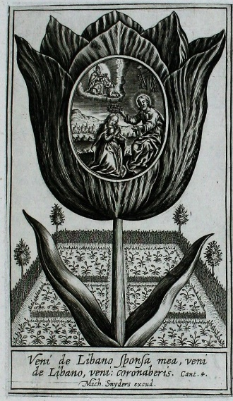
Afb. 1 Michael Snijders (uitg.), Mystiek huwelijk; Christus kroont zijn bruid met een bloemenkrans, afgebeeld in het hart van een tulp. Gravure op papier ca 1625-1650. Schloss Wolfegg, Kunstsammlungen der Fürsten zu Waldburg-Wolfegg, inv. nr. 149-114.
AFBEELDING II
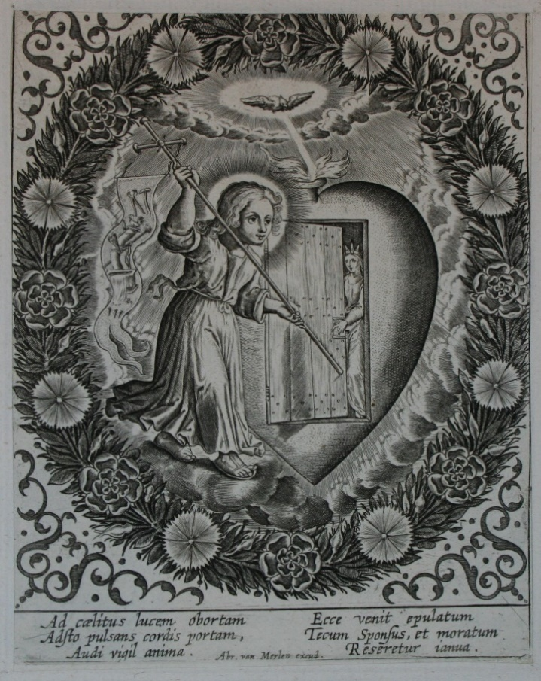
Afb. 2 Abraham van Merlen (uitg.), Christus klopt op de deur van het hart van de maagd. Gravure op papier ca 1625-1650. Schloss Wolfegg, Kunstsammlungen der Fürsten zu Waldburg-Wolfegg, inv. nr. 191-309.
AFBEELDING III
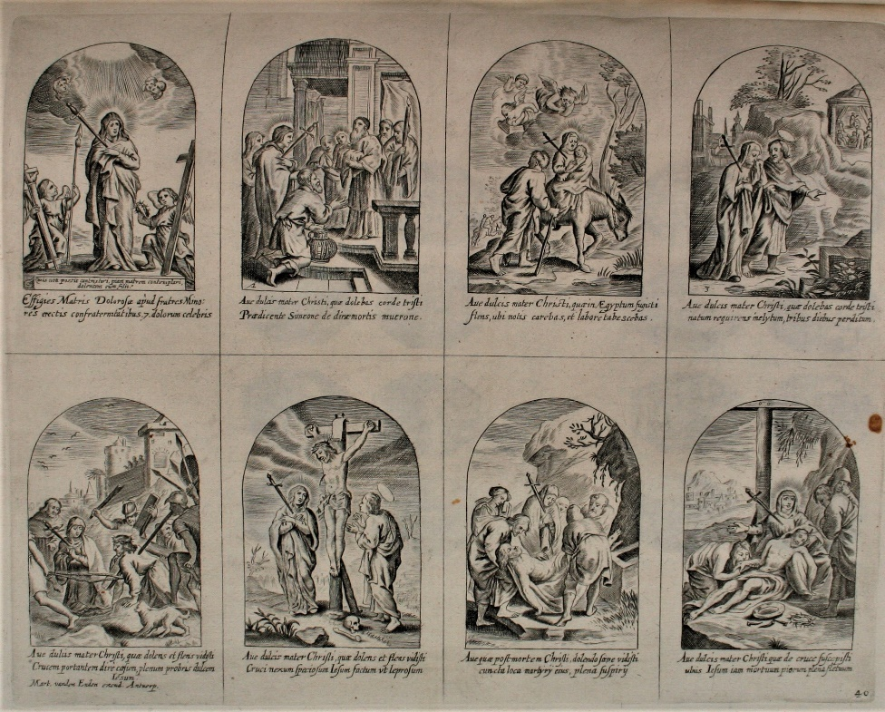
Afb. 3 Martinus van den Enden (uitg.), De zeven smarten van Maria. Onversneden foliovel met 8 devotieprenten. Gravure op papier ca. 1625-1650. Schloss Wolfegg, Kunstsammlungen der Fürsten zu Waldburg-Wolfegg, inv. nr. 221-226.
AFBEELDING IV
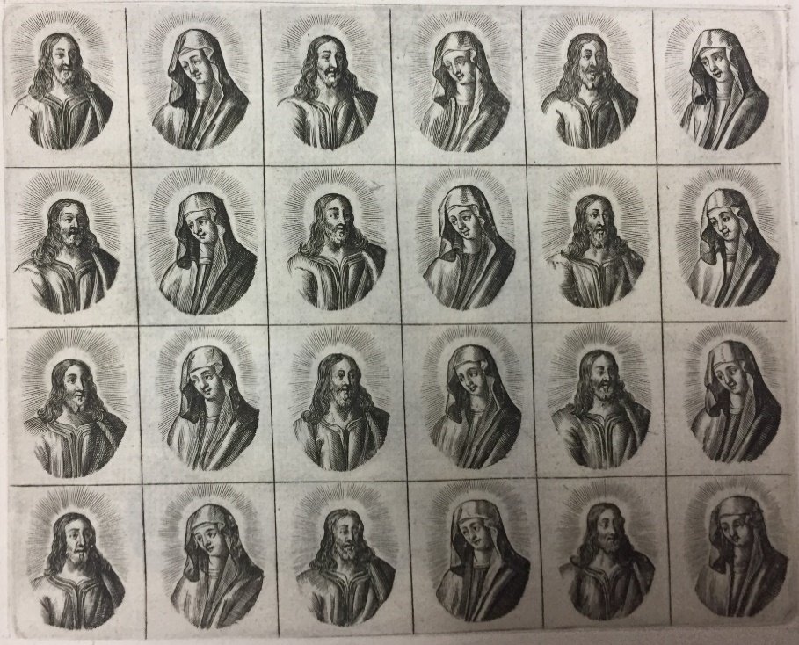
Afb. 4 Anoniem, Slikprentjes met zeer kleine afbeeldingen van Christus en Maria, Gravure op papier ca 1625-1650. Schloss Wolfegg, Kunstsammlungen der Fürsten zu Waldburg-Wolfegg, inv. nr.221-176.
AFBEELDING V
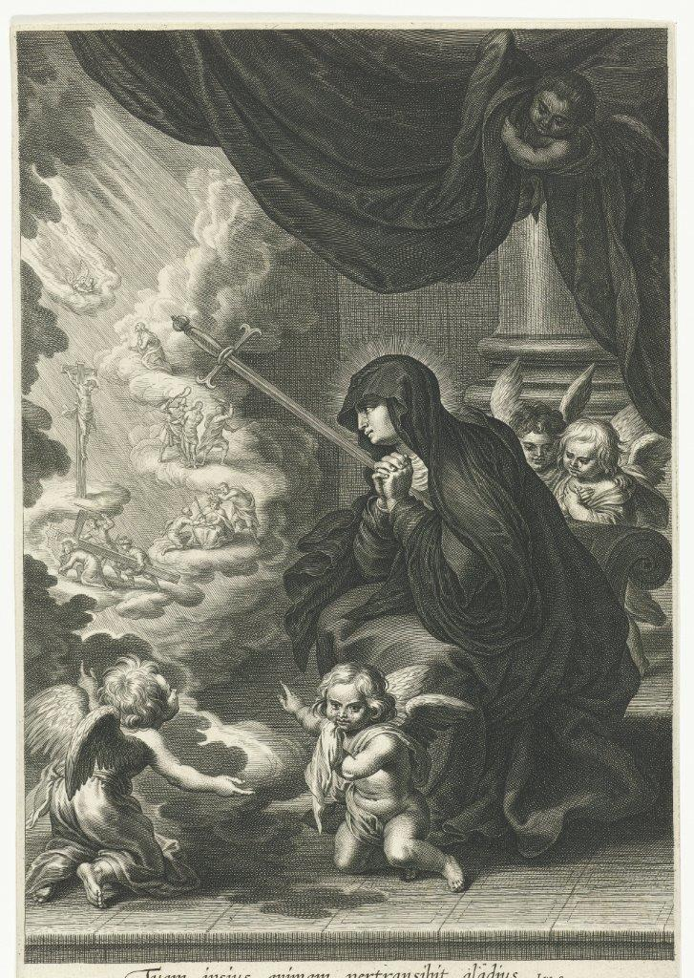
Afb. 5 Schelte à Bolswert naar Peter Paul Rubens, Maria Mater Dolorosa in meditatie voor het lijden van Christus, Gravure op papier 1610-1659, 287 x 192 mm, Amsterdam, Rijksmuseum inv. nr. RP-P-BI-2478
AFBEELDING VI
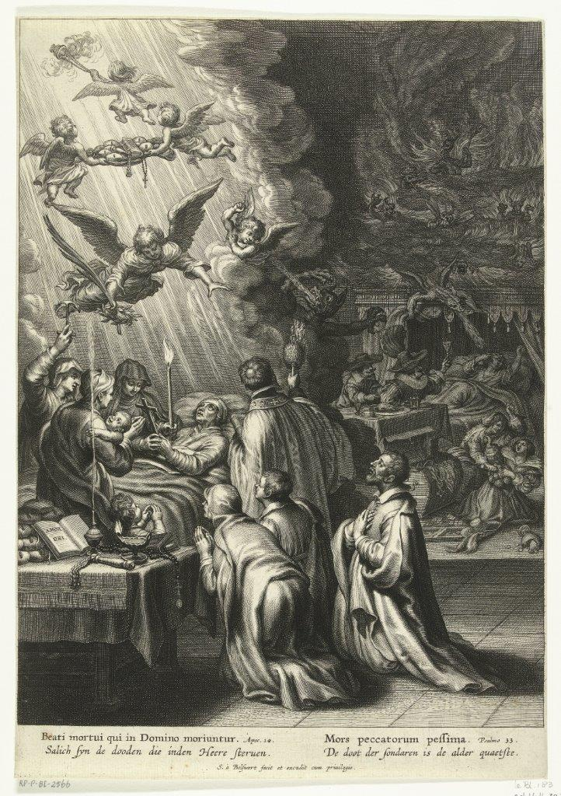
Afb. 6 Schelte à Bolswert, Allegorie op het sterven van een vrouw met de keuze tussen hel en hemel, Gravure op papier 1610-1659, 357 x 250 mm, Amsterdam, Rijksmuseum inv. nr. RP-P-BI-2566
AFBEELDING VII
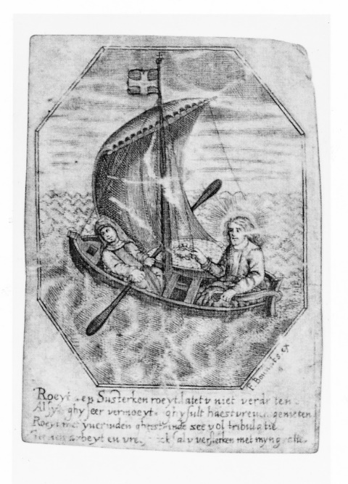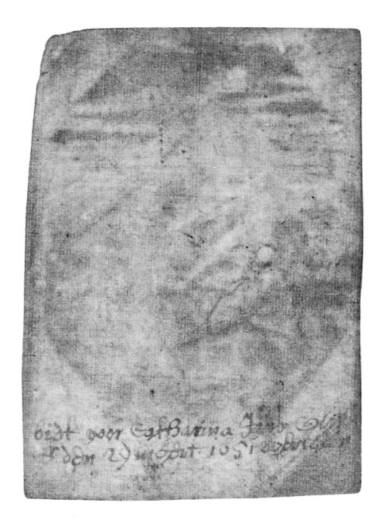
Afb. 7 Frederik Bouttats (uitg.), Het mystieke schuitje met Christus en een roeiende zuster, op de achterzijde handgeschreven ‘Bidt voor Catharina Jans Oly op den 29 meert 1651 overleden’, ingekleurde gravure op perkament ca 1650, 91 x 67 mm, Particuliere collectie.
AFBEELDING VIII
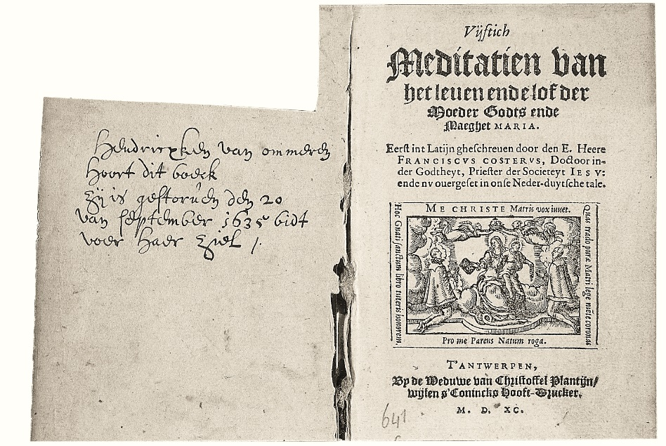
Afb. 8 ‘hendricxken van ommeren hoort dit boeck’, in: Franciscus Costerus, Vijftich meditatien van het leven ende lof der Moeder Godts ende Maghet Maria, 190 x 150 mm (beide pag.), Nijmegen, Universiteitsbibliotheek.

AFBEELDING IX

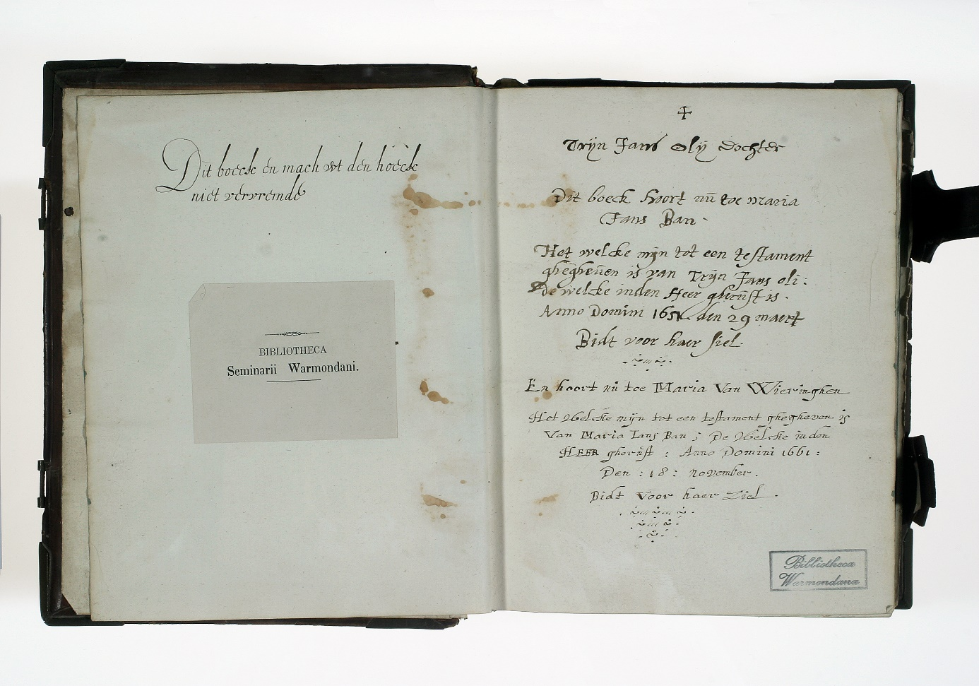

Afb. 9 Handschrift van de Maagden in de Hoek te Haarlem uit 1627 met memento-mori-opdrachten voor Trijn Jans Oly en Maria Jans Ban, 200 x 160 mm, Utrecht, Museum Catharijneconvent, BMH Warm 92C2.

P. Nissen e.a., Geloven in de lage landen. Scharniermomenten in de geschiedenis van het Christendom, Leuven 2004, p. 36. Om de historische context van de kerkgeschiedenis in de Lage Landen te duiden is dit boek voor deze bijdrage gebruikt.
Zie voor de maagden in de Hoek: J. Spaans, De Levens der Maechden. Het verhaal van een religieuze vrouwengemeenschap in de eerste helft van de zeventiende eeuw, Hilversum 2012.
M.E. Monteiro, Geestelijke Maagden. Leven tussen klooster en wereld in Noord-Nederland gedurende de zeventiende eeuw, Hilversum 1996, p. 55. Zie verder over de invloed van de kloppen in het contrareformatorisch offensief: C. Lenarduzzi, Katholiek in de Republiek. De belevingswereld van een religieuze minderheid 1570-1750, Nijmegen 2019.
Uit: W. Goeree, Verligterie-kunde of regt gebruik der water-verwen, 4de druk, uitgegeven door Andries van Damme, Amsterdam 1705, inleiding (eerste druk is uit 1668).
P.C. Hazart S.J., Lof van den Maeghdelijcken staet namelijk in de Werelt, Antwerpen 1690, p. 117.
Monteiro 1996, p. 128.
Het verscheen onder de Nederlandse titel: Aen-leydinghe oft onderwys tot een devoot Godtvruchtigh leven.
E. Verheggen, Beelden voor passie en Hartstocht. Bid- en devotieprenten in de Noordelijke Nederlanden, 17de en 18de eeuw, Zutphen 2006, p. 121-181.
C.J. Mudde, Rouwen in de marge. De materiële rouwcultuur van de katholieke geloofsgemeenschap in vroegmodern Nederland, Utrecht 2018 p. 239-240. Zij vond in de literatuur de beschrijving van een ouder exemplaar uit 1637; waar dit prentje zich bevond is echter niet duidelijk.
K. Van den Bergh, Bidprentjes in de Zuidelijke Nederlanden, Brussel 1975, p. 3-4.
Alfons Thijs (1944-2014) gold als een autoriteit op het gebied van de Vlaamse devotiegrafiek. Een index van vrijwel zijn gehele oeuvre is te vinden op p. 25-42 in het Liber Amicorum dat bij zijn afscheid aan de Universiteit van Antwerpen aan hem werd aangeboden: Blondé, B. e.a., Doodgewoon. Mensen en hun dagelijkse geschiedenis, Antwerpen, themanummer Bijdragen tot de geschiedenis, 87 jg., 2004 af. 1 en 2.
Verheggen 2006, p. 180.
Mudde 2018, p. 96 en 271.
Idem, p. 303-315.
Lenarduzzi 2019, p. 31-89.
Zie noot 3.
Verheggen 2006, p. 156.
Idem, p. 155.

